IT-зируем “Одно окно”!

Почти у финиша! Сегодня, 12 июля, прошел предпоследний вебинар в рамках проекта “Открой окно выживания автодилеров!” Знали ли Вы, что на данный момент существует уже 8 IT-решений для внедрения “Одного окна”?! Интересно – читайте дальше!

Темой сегодняшних выступлений стали IT-инструменты, которые необходимы для внедрения “Одного окна”.
Спикерами выступили: Дмитрий Пигров – руководитель IT-направления в ГК Максимум и Владимир Шелепанов – руководитель отдела продаж в Аксель-Моторс.

Главными тезисами сегодняшнего вебинара стали:
- IT-решения, применимые для внедрения “Одного окна”
- альтернативы этим решениям
- процесс встраивания этих решений в уже существующую IT-систему

Начался же вебинар, как по традиции, с коротких выступлений наших экспертов: Дмитрия Старолетова – ВЭР, Кирила Калинина – CM.Expert и Динары Кураевой.

Дмитрий Пигров – руководитель IT-направления, ГК Максимум
Омниканальная платформа в ГК Максимум представляет собой:
- CRM для совместной покупки авто
- Объединение онлайн и офлайн
- Инструмент для радикального сокращения ФОТ
- Мощный инструмент аналитики
Используемые инструменты и сервисы:
- Вход через Тинькофф
- Распознавание документов – Dbrain, Oberg
- Автодополнения и проверки – DaData
- На очереди – Госуслуги, MobileID

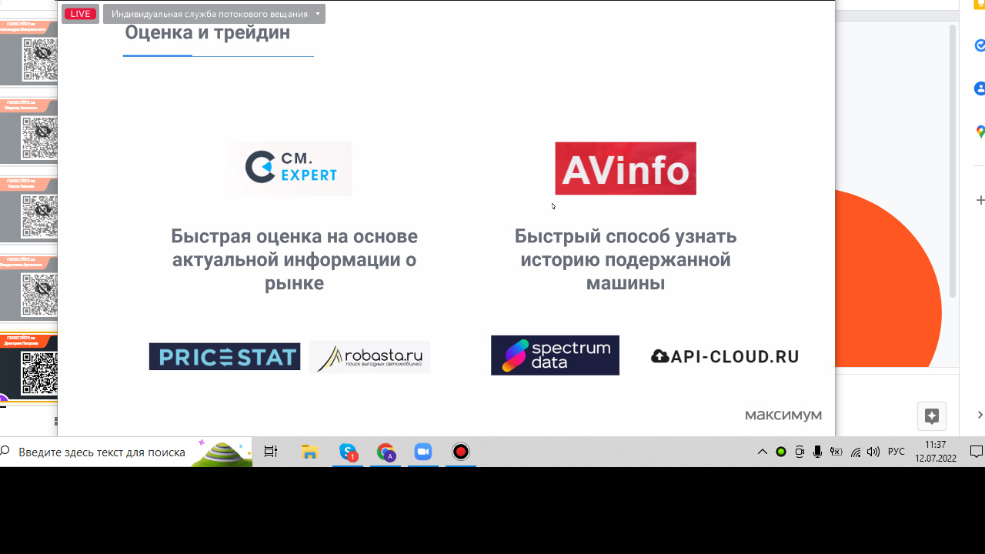

Разработка продукта занималась продуктовая команда, проходили недельные спринты + частые релизы.
Выводы:
- все этапы продажи можно привести к “Единому окну”
- практически любой этап продажи можно автоматизировать
- даже большое сопротивление при переходе от классической продажи к единому окну можно преодолеть

Владимир Шелепанов – руководитель отдела продаж, Аксель-Моторс
Недостатки “классической схемы” – потеря клиента или маржи на сделке, поэтому было принято решение внедрять “Одно окно”
Набор инструментов:
- кумулятивная маржа
- маржинальный калькулятор
- IT-инструменты для МОП: расчет кредита, КАСКО, прайс-лист на дополнительное оборудование
- наличие четкой системы оценки автомобилей с пробегом и наличие отдела прайсинга (CM.Expert, Maxposter)

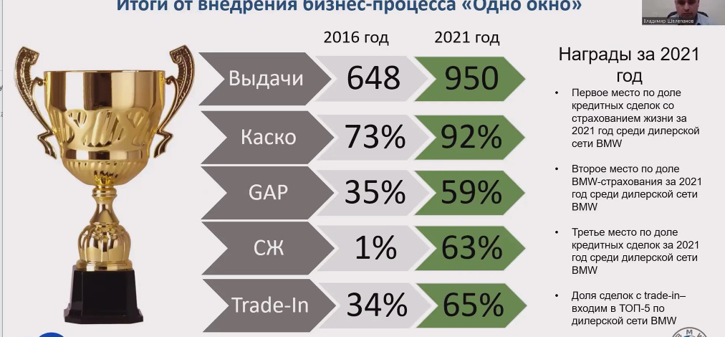

Завершающим этапом – некой вишенкой на торте – стало выступление Динары Кураевой – эксперта международного уровня в автобизнесе. Динара показала статистику внедрения “Одного окна” с помощью IT-инструментов на основе 8 компаний + 2 компании (CM.Expert и eCredit) выступили от своего имени.
Динара рассмотрела такие инструменты как: СКБ Контур, Хараба, Maxposter, Codix, Битрикс24, 1С, Excel, Microsoft Power BI.
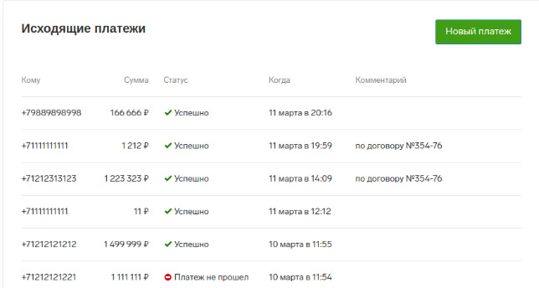
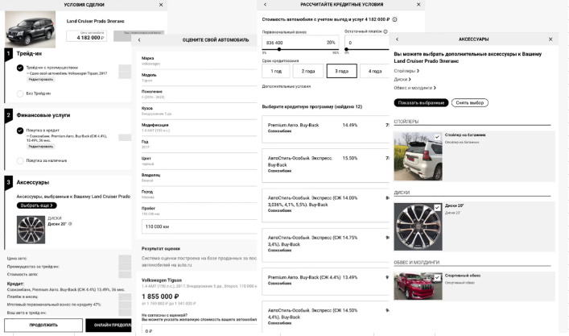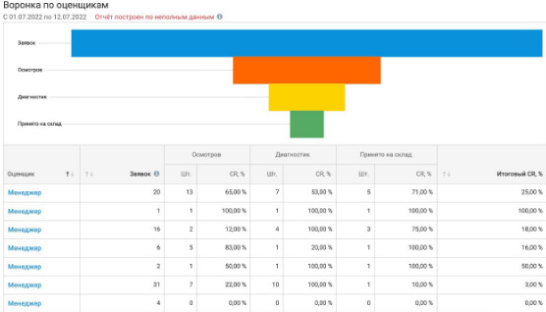

С помощью статистики Динары Кураевой удалось дать участникам проекта систематизированную информацию о всех возможных IT-решениях “Одного окна” подходящих под авто-индустрию!

Таким образом, наша встреча сегодня оказалось очень информативной и максимально полезной, спикеры поделились своим уникальным опытом внедрения “Одного окна” с помощью IT-инструментов. Особенно насыщенной была дискурс-сессия с нашими экспертами!
Чтобы получить полную запись этой встречи, а также всех предыдущих, переходите по ссылке:
https://clck.ru/sJ8Em

